113年兒童節歡樂兒童創意機關王比賽實施計畫
壹、前言
近年自造者運動(maker movement)風行，強調創意與自製，被稱為本世紀新的製造革命，在世界各國均積極推動。各個教育單位亦積極推動「動手做」與思考創新的能力。本縣也有數所學校近年開始進行科學積木的教學與推廣，學生動手、動腦、團隊合作解決問題、展現創意，頗符合12年國教「自發、互動、共好」之精神。
「2024世界機關王競賽」目的為培育中、小學生對於科學與創造的態度與認識，將創意思考融入積木，並強調將學校教育中所學得的科學知識融入機關設計之中，讓學童盡情地發揮巧思及創意，進而動手自造，當一個真正的maker，享受自造過程中的經歷學習及成功喜悅。 教育學童 STEAM 五個領域的軟硬能力發展，培養在科學(Science)、科技(Technology)、工程(Engineering)、藝術(Art)以及數學(Mathematics)五個構面的學習和發展。
為達成活動目的，本活動採用當天團體製作、當天評分來進行。整個活動流程包含作品的關卡設計、機構設計、材料選擇、製作等等，皆由團隊小組規劃製作，參賽隊伍必須在規定時間內完成作品，如此學生可以運用其學校所學相關知識(含機構、材料等知識)發揮其分析與想像能力，並培養學生規劃能力及團隊合作的習慣。
貳、目的
一、寓教於樂，培育中、小學生對於科學與創造的態度與認識。
二、創意思考融入科學積木，以STEAM的學習方式，發揮巧思及創意，進而動手自造，當一個真正的maker。
三、以PBL專題式學習模式，透過整體機關設計，統整不同學科領域知識的學習知能。
四、透過團隊合作，共同解決問題，培養學生規劃能力及團隊合作的習慣。
參、計畫目標
一、近程目標：
（一）推動機關王師生培訓。
（二）辦理機關王競賽，鼓勵學校、教師及學生積極參與。
二、中程目標：
（一）推動科學創新教室觀摩研習，協助有興趣學校建置相關經驗。
（二）辦理機關王競賽，推薦本縣優秀隊伍參加台灣選拔賽。
三、遠程目標
（一）長期辦理機關王競賽，鼓勵更多學校加入教學與推展。
（二）帶動本縣科學應用、動手自造之風氣。
肆、計畫期程
年月份/項目 | 112/12 | 113/1 | 113/2 | 113/3 | 113/4 | 113/5
計畫擬定
競賽規劃
競賽說明會
競賽準備與辦理
計畫檢討核銷
伍、辦理單位
一、主辦單位：澎湖縣政府
二、承辦單位：中山國小
三、協辦單位：世界機關王協會
陸、辦理日期：113年3月30日（六）
柒、辦理地點：中山國小體育館
捌、參加對象：本縣各國民中小學及公私立幼兒園大班師生
玖、辦理項目：
一、機關整合賽（GM）：
（一）參賽學生：每隊3至4人，國中組為本縣7-9年級學生，國小組為國小3-6年級學生。【請附在學證明，詳如附件一】
（二）指導老師：每隊至多2人。
（三）每校報名隊數：每校上限為3隊。
（四）報名時間及方式：請參賽隊伍於113年1月8日8：00至113年1月12日16：00止，至https://forms.gle/J7WViiPoHDMyqbVi8填寫報名資料。
（五）澎湖縣賽規則說明:詳如附件二。
二、創客積木賽（GMJr.）：
（一）參賽學生：每隊2人，幼兒園大班至國小4年級（出生日介於2013年
9月1日至2018年8月31日之間）。【請附在學證明，詳如附件一】
（二）指導老師：每隊1人。
（三）每校報名隊數：每校上限為3隊。
（四）報名時間及方式：請參賽隊伍於113年1月8日8：00至113年1月12日16：00止，至https://forms.gle/J7WViiPoHDMyqbVi8填寫報名資料。
（五）澎湖縣賽規則說明:詳如附件二。
拾、比賽時間
時 間 | 活動內容 | 主持人／主講人
08:00～08:30 | 報到 | 澎湖縣中山國小
08:00～08:50 | 材料檢查 | 澎湖縣中山國小
08:50～09:10 | 開幕式 | 教育處處長  張素紋校長
09:10～12:00 | 機關整合賽(GM)基礎組製作時間  09:10-10:40(1小時30分)  10:40～12:00機關整合賽(GM)基礎組評分 | 澎湖縣中山國小外聘裁判
09:10～12:00 | 創客積木盃（GMJr.）-科學小創客  09:00-09:10競賽規則說明  09：10-09：35作品一製作及競賽測試(25分)  09：35-10：15作品一競賽時間(40分)  10：15-10：35作品二製作及競賽測試(20分)  10：35-11：15作品二競賽時間(40分) | 澎湖縣中山國小外聘裁判
12:00～12:30 | 頒獎 | 縣長  教育處長官  張素紋校長
12:30～ | 賦歸 | 澎湖縣中山國小

拾壹、獎勵辦法：
本項比賽為本縣第三年辦理，因各校科學積木有限，為鼓勵學校報名參加，參加學校給予經費添購積木以順利參與比賽。
- 參與學校隊伍獎勵：每隊補助教材教具費1000元。
- 獲獎隊伍與個人獎勵：
獎項 | 名額 | 獎勵 | 備註
第一名 | 國中機關整合賽（GM）  國小機關整合賽（GM）  國小積木創客盃（GMJr.）-科學小創客  幼稚園積木創客盃（GMJr.）-科學小創客（GMJr.） 各1隊 | 指導老師嘉獎乙次  參賽學生獎狀乙張  團體獎盃乙座  獎金2000元 | 推薦至台灣賽名額須視評審委員推薦而定。
第二名 | 國中機關整合賽（GM）  國小機關整合賽（GM）  國小積木創客盃（GMJr.）-科學小創客  幼稚園積木創客盃（GMJr.）-科學小創客（GMJr.） 各1隊 | 指導老師獎狀乙張  參賽學生獎狀乙張  團體獎盃乙座  獎金1500元 | 推薦至台灣賽名額須視評審委員推薦而定。
第三名 | 國中機關整合賽（GM）  國小機關整合賽（GM）  國小積木創客盃（GMJr.）-科學小創客  幼稚園積木創客盃（GMJr.）-科學小創客（GMJr.） 各1隊 | 指導老師獎狀乙張  參賽學生獎狀乙張  團體獎盃乙座  獎金1000元 | 推薦至台灣賽名額須視評審委員推薦而定。
佳作 | 取總隊伍數前三名後50% | 指導老師獎狀乙張  參賽學生獎狀乙張 | 推薦至台灣賽名額須視評審委員推薦而定。
※主辦單位保有最後修改及調整之權利。主辦單位可依照隊伍報名狀況，合併或增設組別獎項，或視該年度競賽隊伍數量及其成績表現，酌以增減得獎名額。
※所有獎項將於在當天頒獎典禮後領取獎狀，獲得嘉獎獎勵之教師將報請教育處核准後敘獎。
拾貳、預期效益：
ㄧ、提升自然與生活科技等領域所學之應用。
二、提供學生發揮專長與發表及展示的機會。
三、落實本縣STEAM教育的推動。
拾叁、其他：
一、本次比賽說明會併同112年12月22日（星期五）下午，中山國小承辦之「教師專業成長活動-STEAM教學—動手動腦機關王研習」中辦理，請有意組隊報名之學校老師，務必報名參加本場研習。
二、為使賽事順利辦理，擬辦理領隊會議，將再以公文會知各校參加。
三、競賽現場規範
1. 身份檢錄：請參賽隊伍填妥「附件一在學證明資料」，於競賽當天身份、材料檢錄時繳交，若未繳交者， 選手需配合現場拍照存證備查，如遭檢舉須提出身分證明，如違反身分規定則取消該隊參賽資格。
2. 場地設備：機關整合賽提供作品展示桌每隊一張，積木創客盃兩隊一張，隊伍如須使用椅子，可自行攜帶，但不得阻礙主要通道且需自行負責使用安全。
3.可攜帶資料：參賽隊伍可攜帶紙本、圖片、影音檔…等資料參閱。
4.出入限制：參賽隊伍之指導老師或家長，於競賽時間未經允許擅自進入比賽會場或傳遞物品予參賽者，經 舉發屬實者，「扣該隊總分 5 分」
5.干擾他人：競賽期間，所有隊伍禁止以任何形式（例：奔跑、喧嘩）影響其他隊伍製作與妨礙評審評比， 經勸阻不改善者，「扣該隊總分 5 分」。
6.通訊與通訊器材：競賽時間內，應製作需求可使用 3C 設備但不得與競賽場地外人員（例：指導老師、家長） 以任何方式交談、通話或傳送訊息，如查證屬實，「扣該隊總分 5 分」；但若有緊急事項，可至大會服務處尋求協助。
7. 物品所有權：蓄意破壞、偷竊、強奪或詐取其他隊伍之物品，遭檢舉且經查證屬實之隊伍，「扣該隊總分 5 分」
拾肆、經費：本項活動經費由澎湖縣政府相關經費支應，詳如附件五。
拾伍、工作人員准予公（差）假登記，辦理本計畫有功人員報請本府獎勵。
拾陸、本計畫奉縣政府核定後實施，修正時亦同。

附件一 參賽學生在學證明
2024世界機關王大賽澎湖縣賽在學證明
隊伍名稱
競賽項目/組別 | □國中機關整合賽【GM 】基礎組 □國小機關整合賽【GM 】基礎組  □積木創客盃【GMJr.】-科學小創客
照片 | （正面，需清晰） | （正面，需清晰） | （正面，需清晰） | （正面，需清晰）
學生
姓名
就讀學校及班級
出生年月日
茲證明上列學生仍於本校就讀，且上列資料正確無誤。
承辦人： 教務(導)主任： 校長(園長)：

附件二 澎湖縣賽規則說明

1.機關整合競賽(GM)規則說明

1.1賽事注意須知

1.1.1 本次國小組、國中組為基礎等級，依據各縣市政府可推薦參加的

隊伍數上限，未辦理賽事者僅能擇一推薦基礎組或進階組比賽。

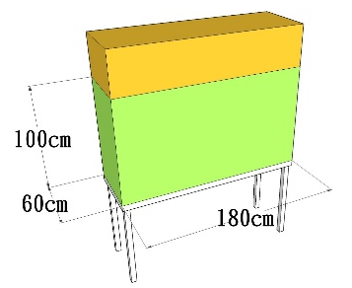
1.2作品規範：

1.2.1 作品尺寸：整體作品底面積大小為60cmx180cm內，

高度不限。由底面積算起100cm高不得超出底面積範圍，

經提醒後仍無法改善，需扣總分5分。

1.2.2 作品材料：參賽隊伍須攜帶未經組合的GreenMech零

件，其材質須經過國家級合格認證安全無毒的材料，認證

如下：CE (歐洲)、ASTM (美國)、ST (臺灣)、CCC (中國)，若攜帶未認證之材料

進行作品組裝，經檢舉後查證屬實，視情節予以扣分或取消參賽及得獎資格，同時

也請參賽隊伍妥善保管所屬零件，以免遺失。

1.2.3 額外材料：

鼓勵參賽隊伍使用日常生活用品與資源回收之素材現場動手做，增

加作品內容，如：紙張、木板、鐵罐、寶特瓶…等。

所有程式控制、遙控裝置均不得使用於機關(指定任務區域除外)之中，違者每項扣5分。

所有電子產品，如手機、平板電腦、手提電腦等，均不建議使用於機
關之中，若有使用，均不會因其產生的特殊效果而加分。

本大賽開放3D列印零件及雷射切割零件的使用。每件大小需在4cm×
4cm×4cm內，且需為零件狀態(尚未組裝)，若不符規定者扣5分。

1.2.4 材料安全：作品材料嚴禁使用危險物品，如：火、化學腐蝕藥劑、危險電力元件、生

物及會造成人員不適之物品；若私自攜帶入場，經查證後屬實則當場取消該隊參賽資

格。

1.2.5 電源限制：為維護參賽選手安全，競賽場地不提供任何電源，所有參賽者需自

備電池，每個電池的電壓限制須小於5V，電池串聯後之總電壓不得高於15V，以維

護比賽選手安全，如經舉發屬實，扣總分5分，並需立刻改善，如因此影響該隊成

績，需自行負責。本競賽禁止使用鉛蓄電池、不斷電系統（UPS）…等大型危險電

池，經舉發屬實者，扣該隊總分5分。若因電池損壞或操作不當造成參賽選手身體

損傷，該隊將予以取消參賽資格，且一切後果須由使用隊伍及其指導教師負責。

1.3.國小、國中-基礎組規則說明

1.3.1競賽流程(比賽時間為半日，製作時間90分鐘)
報到 | 材料檢查 | 開幕式暨  規則說明 | 製作時間 | 評分 | 頒獎
08：00~08：30 | 08：00~08：50 | 08：50~09：10 | 09：10~10：40 | 10：40~12：00 | 12:00~12:30

1.3.2競賽設計：設計4道基礎關卡及1道指定任務關卡，完成作品的連動。
1.3.2.1材料限制：為求比賽公平及標準一致，鼓勵全部使用智高積木進行關卡設計，若需使用生活物件(紙張、木材、保麗龍、電子電路元件….)，其物件必須為零件或是未加工形態，於比賽現場進行加工裁切組裝用於關卡，不得於事前加工、膠合、組裝帶入比賽現場。檢錄時，若生活物件不符規定，將不得使用於比賽當中。進行評分時，若發現生活物件不符規定，則該關卡項度分數不予以計分。
1.3.3關卡內容
基礎關卡內容
第一關指定為氣壓水動裝置關卡，使用智高積木氣壓水動裝置設計第一關關卡。最後一關為自製發射器關卡，其餘三關為滑輪組、棘輪組、槓桿設計(順序可以自訂)。
氣壓水動裝置 | 根據關卡內容設計對應的機關。如棘輪組，機關設計中須能應用到棘輪的結構，並能明確在機關中運作。
滑輪組 | 根據關卡內容設計對應的機關。如棘輪組，機關設計中須能應用到棘輪的結構，並能明確在機關中運作。
棘輪組 | 根據關卡內容設計對應的機關。如棘輪組，機關設計中須能應用到棘輪的結構，並能明確在機關中運作。
槓桿設計 | 根據關卡內容設計對應的機關。如棘輪組，機關設計中須能應用到棘輪的結構，並能明確在機關中運作。
指定任務關卡
- 選手於比賽當天自製發射器，以機關觸發方式自動將4公分小球投入標靶區域。
- 由比賽單位製作標靶區，並將其放置於指定位置。
- 自動發射得分共操作3次，3次加總計分為指定任務得分。
- 小球發射瞬間，其位置與標靶區域水平距離需大於90公分。
- 小球發射後，不得觸碰任何裝置及物品，以最後停留位置為計分。
1.3.4評分項目
評分向度
流暢度(20分) | 手動或掉落扣2分。(需與關卡數量加權)
關卡數量(10分) | 順序符合且有貼1-5關卡標籤獲得2分。標籤貼紙請參閱附件關卡標籤，選用1-5標籤即可。第5關為發射器關卡。
關卡內容-氣壓水動裝置(10分) | - 依機關獨特性評分(4分)。  - 依機構複雜性評分(4分)。  - 機關內容符合(2分)
關卡內容-滑輪組(10分) | - 依機關獨特性評分(4分)。  - 依機構複雜性評分(4分)。  - 機關內容符合(2分)
關卡內容-棘輪組(10分) | - 依機關獨特性評分(4分)。  - 依機構複雜性評分(4分)。  - 機關內容符合(2分)
關卡內容-槓桿設計(10分) | - 依機關獨特性評分(4分)。  - 依機構複雜性評分(4分)。  - 機關內容符合(2分)
指定任務關卡(30分) | 標靶區域為作品最左下角30*20公分區域，本區域於評分時需淨空，由工作人員將設置好的標靶區放上後，才開始進行評分。  - 自動發射(2分)  - 符合水平距離要求(2分)  - 符合未觸碰任何物品及裝置(2分)  - 小球停留位置分數
  A區 | 4分
  B區 | 3.5分
  C區 | 3分
  落下時觸碰到標靶區，但不在ABC區 | 2分
  落下時未觸碰標靶區 | 0分
同分時評比順序 | 流暢度>指定任務>氣壓水動裝置>滑輪組>棘輪組>槓桿設計>關卡數量
1.3.4.1評分注意事項
評分注意事項
流暢度(20分) | 流暢度評分由第一關卡作動至第五關卡。流暢度及關卡數量需加權計分，評分前統一微調5分鐘。評分完選手需簽名確認。
關卡數量(10分) | 流暢度評分由第一關卡作動至第五關卡。流暢度及關卡數量需加權計分，評分前統一微調5分鐘。評分完選手需簽名確認。
關卡內容-氣壓水動裝置(10分) | - 獨特性：機關有特點，且不同於其他隊伍的機關。(4分)  - 複雜性：機構設計動作多元展現。(4分)  - 內容符合：評分時，需運作一次，由前一關卡的最後一個動作開始，至該機關本體運作完成。(2分)  - 四個關卡內容分別由專屬評審評分，評分前有2分鐘的準備時間，評分完選手不需簽名。
關卡內容-滑輪組(10分)
關卡內容-棘輪組(10分)
關卡內容-槓桿設計(10分)
指定任務(30分) | 流暢度評分結束後即記錄指定任務第一次發射落點分數。第二及第三次發射分數，僅需由前一關卡最後一動作觸發自動投石後，記錄其落點分數。

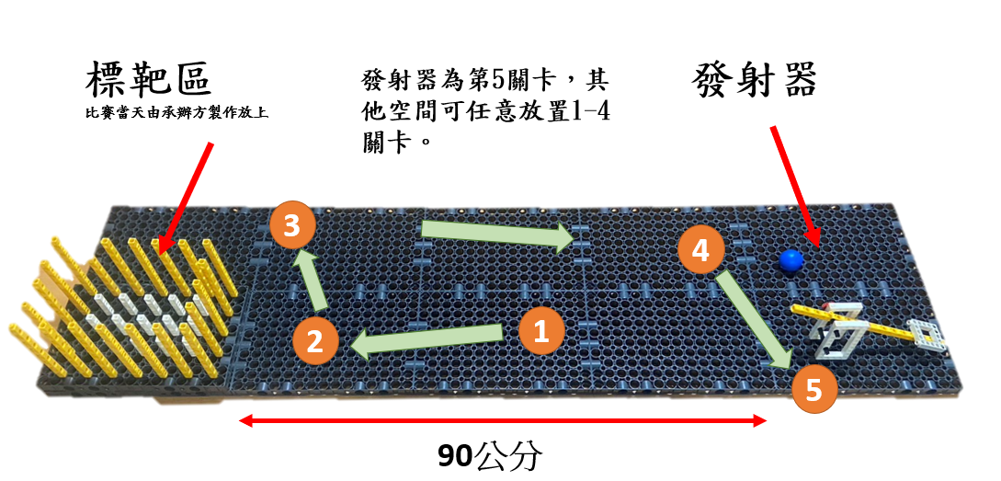
1.3.4.1

1.3.4.2
整體作品示意圖
標靶區域為作品最左下角30*20公分區域，本區域於評分時需淨空，由工作人員將設置好的標靶區放上後，才開始進行評分。
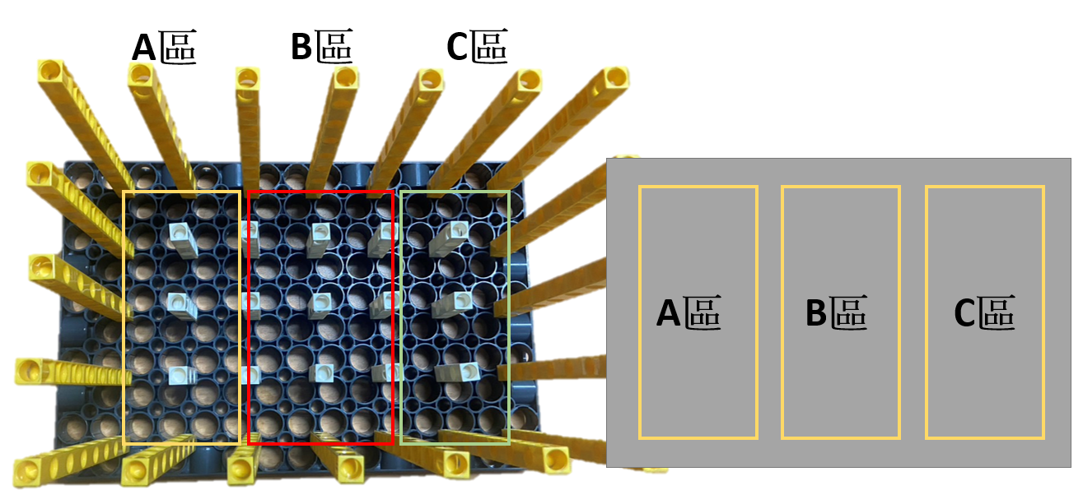

2.積木創客盃（GMJr.）科學小創客賽事規則說明

2.1競賽主題：【特警急先鋒】

【競賽一：高塔垂降】、【競賽二：拆彈防爆車】

2.2競賽流程
2024積木創客盃-科學小創客賽程
時間 | 活動內容 | 備註
8：00-8：50  （配合整體賽事規劃） | 報到及材料核對 | - 請事前於領隊會議確認隊伍位置圖，當天直接前往該隊桌邊進行報到。  - 製作時間開始後，不再補充或更換材料。  - 繳交在學證明，請參閱附件一.在學證明資料。  - 除規則內定可自備的材料外，不得額外準備其他材料。
8：50-9：00 | 開幕式
9：00-9：10  (10分鐘) | 競賽規則說明 | 1.抽出競賽一重物數量(2~6個橡膠輪)  2.抽出競賽二80分區
9：10-9：35  (25分鐘) | 作品製作及競賽一測試時間 | - 製作及測試同時進行。
9：35-10：15  (40分鐘) | 【競賽一：高塔垂降】  競賽時間 | - 競賽時，競賽一作品及自備重物需置於材料箱上(蓋緊、扣上)，其餘物品收於箱中，不得再使用其他零件修改或製作。  - 競賽前將進行秤重(含作品、線及重物)。
10：15-10：35  (20分鐘) | 作品製作及競賽二測試時間 | 限制使用主辦單位現場提  供之材料，詳見2.3。
10：35-11：15  (40分鐘) | 【競賽二：拆彈防爆車】  競賽時間 | - 競賽二時，所有競賽作品及板手需置於材料箱上(蓋緊、扣上)，其餘物品收於箱中，不得再使用其他零件修改或製作。  - 競賽前將進行秤重(含作品、線及重物)。
11：15-11：40  (25分鐘) | 成績計算確認
11：40~12：30  (配合整體賽事規劃) | 頒獎典禮

2.2.1如因任何不可抗力之因素參賽隊伍未能於報到時間進場，到競賽現場後仍可進場，但

不得提出要求延長時間等要求，僅能參與剩下未結束的賽事。

2.3作品規範

2.3.1作品材料：本賽事各校自行準備#1261科學探索組一組，需自備至少六個當做競賽一重物的C-OD70X13mm橡膠輪及C-8X12底板數個，除此之外不得自備任何材料或工具，違反本規定者取消競賽資格。
2.3.2 本賽事使用之所有零件不得以任何形式改裝(切割、磨製...等)
2.3.3 隊伍作品不得毀損場地，毀損之隊伍取消競賽資格。如場地毀損，主辦單位得以更
換競賽底圖或以其他賽道替代。
2.4 競賽方式

2.4.1【競賽一：高塔垂降】可搜尋科學遊戲｢懸崖勒馬｣的科學原理。

2.4.1.1製作限制：
- 每隊製作一個四點著地的裝置，每個著地點接觸桌面的面積不得大於2公分x2公分的正方形，且不得為輪狀，此裝置的前端須以線綁著一個重物，利用重物向下墜落的重力拉動此裝置。（非以此方式操作者不予計分，且無四腳著地之裝置不予計分）
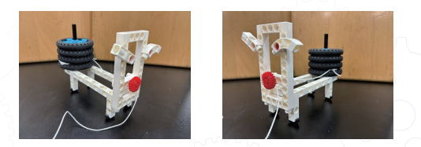
圖9-1 競賽物示意圖

- 本裝置大小以正投影30公分x30公分為上限，競賽裝置置於桌邊時，重物自然垂下時不得碰觸至地面，否則均視為不合格之參賽作品。

2.4.1.2競賽規則：
- 本競賽比賽主場地尺寸為 180×60 公分（寬 × 長）且於上面平鋪賽道圖 ( 材質：水性輸出 / 霧 膜 /PP 相紙 )。如下圖 9-2。
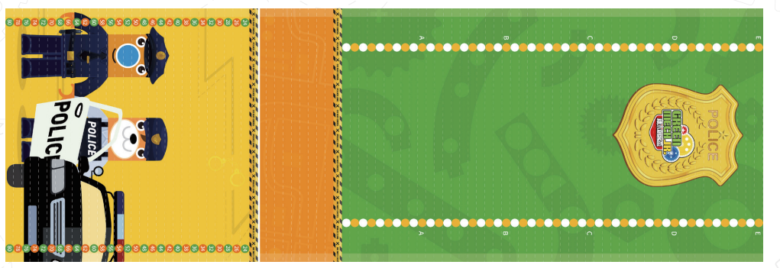
圖9-2 賽道場地圖
※ 上下兩塊淺色區塊為賽道圖與桌面的黏貼處，此二處非得分有效區。
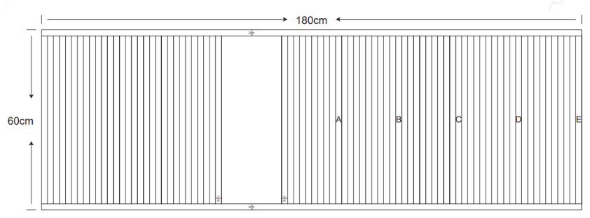
圖9-3 賽道場地尺寸標示
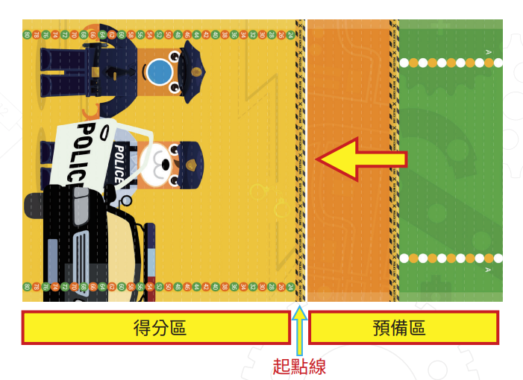
圖9-4 競賽一賽道圖說明（全圖之左側）
- 賽前將抽出本次重物端為幾個橡膠輪（抽出範圍2~6個橡膠輪）。
- 競賽時，選手須手抓住競賽裝置末端，開始後放開手，使重物自由落下，以此拉力拉動競賽裝置，如違反此規定則第一次警告、第二次則判定本次操作得0分。
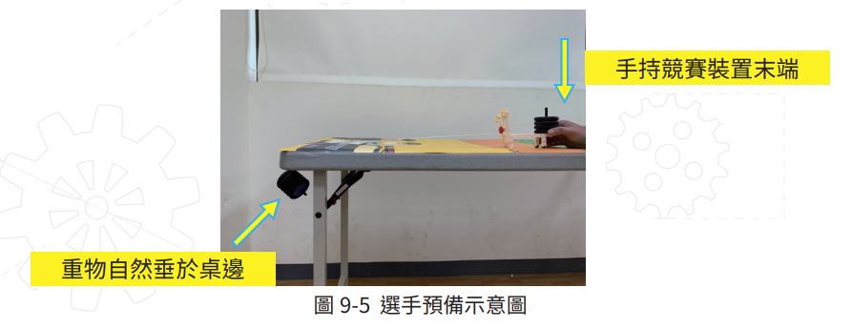
- 本賽事得分如下表（搭配參考圖 9-4），最左端為 80 分，依序每格遞減 2 分至 24 分
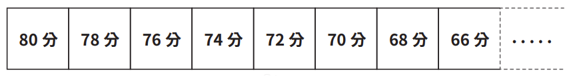

- 每次競賽時間至多10秒，重物落下拉動裝置後，待裝置停留於某處5秒後，即可依照競賽裝置的四個接觸點的最前端所在的位置依圖上所示判讀得分，如最前端超過賽道桌面，且未墜落則可多得額外10分（共可得90分），如因裝置行進速度緩慢，評審以競賽時間10秒結束時裝置接觸點的最前端位置判定分數。
- 選手如於操作前發現車體有問題，得有30秒簡易維修時間，得在準備區及周圍使用板手進行簡易維修，如30秒後仍無法進行比賽，該次成績得0分。
- 本競賽將操作3次，以3次的分數總和為本競賽的得分。
- 競賽前將秤重（包含整體裝置、重物及線），當兩項競賽總得分相同時，作為排序依據。
2.4.2 【競賽二：拆彈防爆車】可參考 #1261 科學探索組-軌道車
2.4.2.1製作限制：
- 每隊須製作一輛四輪車（接觸點為輪狀）、一個斜坡（斜坡的斜度由各隊自行決定，操作時斜面的斜度是固定的，不可以手來扶住斜面）及控制車子釋放的開關。
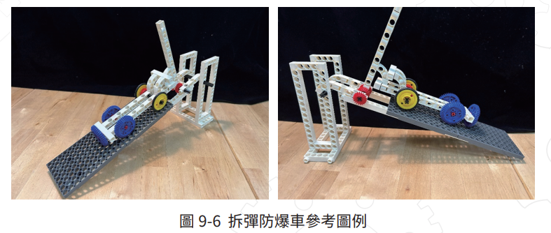
- 本競賽，車體部分尺寸上限為20公分x20公分，整體作品車體及斜坡裝置正投影需可全置於預備區中。

2.4.2.2競賽規則：
- 本競賽比賽主場地尺寸為 180×60 公分（寬 × 長）且於上面平鋪賽道圖 ( 材質：水性輸出 / 霧膜 /PP 相紙 )。如下圖 9-7。
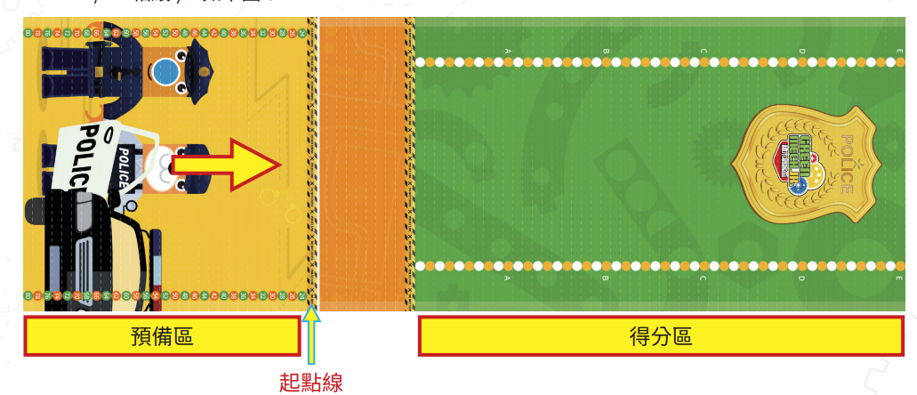

圖9-7 競賽二賽道圖說明

- 本競賽須依規定製作車體及斜坡，共可操作三次，每次操作前至多有30秒的調整時間。
- 車體上須有一個40T藍色齒輪正投影作為得分依據，評審將以賽道圖有效得分區內藍齒輪最前端判斷得分，三次操作分數總和為本競賽之得分。
- 車子的釋放須設計一個開關釋放車體((可參閱圖9-6)，開關開啟後車子因重力使車子沿著斜坡向下滑動，（不得使用任何外力），如非以此方式操作第一次警告，第二次本次操作得0分。
- 競賽當天將從A~E區中，抽取一區為80分，左右相鄰的兩格為79分，以此降冪方式類推，如下圖舉例，以當天抽到A區為例：
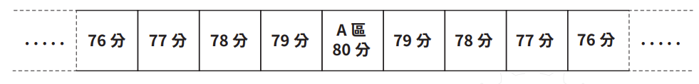
- 競賽前將為整體作品秤重(包含車體及斜坡裝置)，當兩項競賽總得分相同時，作為排序依據。

2.5 評比方式

2.5.1 本賽事採積分制，若同分時將以下表中順位進行比序決定名次。
比序順位 | 比序項目
1 | 兩競賽總積分
2 | 競賽二積分
3 | 競賽一積分
4 | 兩競賽作品總重量（少者為勝）

